**III. gimnazija Maribor**

**OIV za 2. letnik gimnazije KURIKULARNA POVEZAVA Dolenjska**

**PRIPRAVA NA KP – 1. faza**

* Določitev skupnih ciljev in pričakovanih rezultatov,
* določitev časovnega okvira,
* določitev poti ekskurzije, oblikovanje učnega gradiva, načrtovanje dejavnosti pred ekskurzijo, med njo in po njej,
* načrtovanje delavnic v šoli.

1. **Zgradba KP**

Vključeni predmeti: SLOVENŠČINA, ZGODOVINA, GEOGRAFIJA, LIKOVNA UMETNOST, GLASBA

Opis in uvrstitev KP: večpredmetna, interdisciplinarna

Povezovalni elementi: vsebina, dejavnosti (delo z viri in s kartami), didaktične metode, uporaba učnih orodij

1. **Organizacijsko-izvedbene značilnosti**

Obseg OIV: ekskurzija na Dolenjsko, delavnice v šoli

Sodelujoči oddelki: 2. letniki gimnazije.

**Časovni načrt:**

|  |  |  |  |  |  |
| --- | --- | --- | --- | --- | --- |
| **razred/datum** | **TOREK, 20. 9.** | | **SREDA, 21. 9.** | **ČETRTEK, 22. 9.** | |
| **2.A** | **EKSKURZIJA**  **NA**  **DOLENJSKO**  (Stična-Muljava-Žužemberk-izvir Krke) 7.00-16.00 | Spremljevalci:   1. D. G. MALENŠEK 2. M. LEŠER 3. J. MIHURKO 4. T. KUSTER 5. S. MUNDA 6. L. PUKLAVEC-PETEK | DELO V ŠOLI: **11.00-15.00** GEO: B. ŠKAFAR  SLO: J. MIHURKO / M. LEŠER | DELO DOMA | |
| **2.B** | ZGO: R. SLANA  LUM/GLA: K. GORIČAN POKRIVAČ / K. STOŠIĆ | PREGLED POROČIL (obrazec OIV): RAZREDNIKI  PREGLED DELOVNIH LISTOV: učitelji delavnic | |
| **2.C** | Delavnice potekajo po časovnici |  | |
| **2.D** | DELO V ŠOLI: **8.00-12.00** GEO: A. TRANČAR  SLO: B. PRIBEVSKI | | DELO DOMA | **EKSKURZIJA**  **NA DOLENJSKO**  (Stična-Muljava-Žužemberk-izvir Krke) 7.00-16.00 | Spremljevalci:  1. D. G. MALENŠEK  2. A. TRANČAR  3. B. PRIBEVSKI  4.M. KOROŠAK  5.L. GOBEC  6.S. PEČNIK POSEL |
| **2.E** | ZGO: B. ŠKAFAR  LUM/GLA: K. GORIČAN POKRIVAČ / K. STOŠIĆ | | PREGLED POROČIL (obrazec OIV): RAZREDNIKI  PREGLED DELOVNIH LISTOV: učitelji delavnic |
| **2.F** | Delavnice potekajo po časovnici | |  | |

**IZVEDBA KP**

**Ekskurzija na Dolenjsko**: Stična, Muljava pri Stični, izvir Krke, Žužemberk

|  |  |  |
| --- | --- | --- |
| PREDMET | RAZREDI | CILJ |
| slovenščina, geografija  zgodovina, likovna umetnost, glasba | vsi razredi | Stična, Muljava pri Stični, izvir Krke, Žužemberk |

Glej Prilogi 1 in 2

**Delavnice v šoli**

|  |  |  |
| --- | --- | --- |
| **URA** | **PREDMET, razredi, učitelj** | **Način izvedbe ure, dejavnosti (tradicionalno poučevanje, sodelovalno, timsko …)** |
|  |  | **Dejavnosti pri posameznih urah, teme** |
| 1. šolska ura | SLO, vsi razredi | obravnava Jurčičevih besedil |
| 1 šolska ura | ZGO, vsi razredi | srednjeveški gradovi |
| 1 šolska ura | LUM, GLA vsi razredi | srednjeveška umetnost |
| 1 šolska ura | GEO, vsi razredi | osnovne značilnosti geografskega prostora Jurčičevega delovanja |

Glej Prilogi 3 in 4

**3. SKUPNI CILJI, PRIČAKOVANI SKUPNI REZULTATI**

**SKUPNI CILJI KP**

Dijaki osvetlijo Jurčičevo življenje in delo, seznanijo se s kraji, vezanimi na Jurčiča, prepoznajo vrednost in pomen srednjeveškega pisnega ustvarjanja.

**PRIČAKOVANI SKUPNI REZULTATI KP**

Dijaki znajo predstaviti Jurčičevo življenje in delovanje (zgodovinski čas, slo: umetniško ustvarjanje in uredniška vloga; umeščanje elementov iz romana v prostor).

Povezujejo učno snov različnih predmetnih področij.

Znajo uporabljati vire.

**4. Učni cilji, pričakovani rezultati, dokazila po predmetih**

|  |  |  |  |  |  |
| --- | --- | --- | --- | --- | --- |
| **Sodelujoči predmeti** | SLO | GLA | LUM | GEO | ZGO |
| **Cilji** | Dijaki  -spoznajo pomen Jurčičevega lit. ustvarjanja,  - zna poiskati vire za pisno ustvarjanje stalnih besedilnih vrst. | Dijaki:   * spoznajo srednjeveško glasbo na Slovenskem, * seznanijo se z srednjeveškimi notnimi zapisi, * spoznajo srednjeveške skladatelje (tuje in slovenske). | Dijaki:   * spoznajo glavne značilnosti srednjeveške umetnosti na Slovenskem, * prepoznajo umetniško- zgodovinsko vrednost samostana Stična, zlasti njegov križni hodnik. | Dijaki:  -prepoznajo vrsto kraškega površja,  -prepoznajo značilne kraške oblike in razložijo njihov nastanek. | Dijaki:   * spoznajo razvoj srednjeveških mest na Slovenskem, * seznanijo se s kulturnim razvojem slovenskih dežel v srednjem veku. |
| **Dejavnosti dijakov pri posameznem predmetu**  *Izvajajo se ločeno po predmetih in strnjeno v delovnih listih* | Dijaki  - zbirajo gradivo za poročilo, obvestilo  - tvorijo stalne besedilne vrste,  - tvorijo prispevke za šolsko spletno stran in šolski časopis,  - naredijo izbor fotografij. | Dijaki:   * rešijo delovni list, * zbirajo gradivo (slikovno, pisno) za objavo na šolski spletni strani. | Dijaki   * sodelujejo pri obravnavi srednjeveške likovne umetnosti, izpolnjujejo delovne liste, ponovijo in utrdijo novo snov | Dijaki  -na karti Slovenije poiščejo regijo in kraje, ki jih bodo obiskali,  -izračunajo razdalje  -na spletu poiščejo  slikovno gradivo v zvezi z nalogami,  naredijo izbor fotografij | Dijaki:  -delajo z viri, slikovnim materialom,  -rešujejo naloge. |

**DEJAVNOSTI dijakov**

**Pred ekskurzijo:**

* branje umetnostnih besedil
* samostojna priprava na oblikovanje neumetnostnih besedil
* zbiranje slikovnega gradiva

**Med ekskurzijo:**

-reševanje delovnih listov

- tematsko fotografiranje

**Po ekskurziji:**

- sodelovanje v delavnicah

- izbor fotografskega gradiva

- urejanje delovnih listov in gradiva

- pisanje prispevkov za glasilo (predstavitve poti, opisi krajev, reportaže …),

- zbiranje/izražanje vtisov o OIV.

Skupne dejavnosti **(evidence/dokazila za preverjanje (in ocenjevanje) kompleksnih dosežkov):**

* reševanje **delovnih listov**,
* tvorba **pisnih besedil**
* zbiranje besednega, slikovnega in fotografskega gradiva.

|  |  |  |  |  |  |
| --- | --- | --- | --- | --- | --- |
| Dejavnosti in kriteriji za preverjanje in za ocenjevanje | SLO  - izpolnjeni delovni listi,  - upoštevanje načel dobrega sloga in zgradbe pri pisni predstavitvi (poročilo, obvestilo),  - izvirnost pri oblikovanju javnega vabila,  - sporočilna vrednost zapisanega (namen, upoštevanje naslovnika). | GEO  izpolnijo delovni list,  - razložijo nastanek kraškega površja,  - imenujejo oblike kraškega površje,  - naštejejo primere naravne in kulturne dediščine iz regije . | LUM  Izpolnjeni delovni listi.  Likovne umetnosti kot šol. predmeta v 2. letniku gimnazije ne izvajamo | GLA  - Izpolnjeni delovni listi.  Glasbe kot šol. predmeta v 2. letniku gimnazije ne izvajamo. | ZGO   * izpolnjeni delovni listi, * upoštevanje dela z viri, slikovnim materialom, * izvirnost pri reševanju naloge. |

Opisni kriteriji za vrednotenje znanja pri slovenščini

Besedilni vrsti: javno obvestilo, poročilo

|  |  |  |  |
| --- | --- | --- | --- |
| **zadostno (2)** | **dobro (3)** | **prav dobro (4)** | **odlično (5)** |
| Dijak pozna zgradbo besedilne vrste, ve, katere sestavine mora vsebovati besedilo, ve, ob katerih priložnostih piše javno obvestilo in poročilo, zaveda se, da sta besedilni vrsti objektivni.  Zna tvoriti besedilni vrsti, vendar se pojavljajo manjše vsebinske pomanjkljivosti, slovnične in pravopisne napake so ponavljajo. Besedilo ni povsem objektivno, oblika besedila ni dovolj izpopolnjena. | Dijak pozna zgradbo besedilne vrste, ve, katere sestavine mora vsebovati besedilo, ve, ob katerih priložnostih piše javno obvestilo in poročilo, zaveda se, da sta besedilni vrsti objektivni.  Zna tvoriti besedilni vrsti, vendar se pojavljajo manjše vsebinske pomanjkljivosti, besedilo vsebuje tudi nekaj slovničnih in pravopisnih napak. Besedilo ni povsem objektivno, oblika besedila ni dovolj izpopolnjena. | Dijak pozna zgradbo besedilne vrste, ve, katere sestavine mora vsebovati besedilo, ve, ob katerih priložnostih piše javno obvestilo in poročilo, zaveda se, da sta besedilni vrsti objektivni.  Zna tvoriti besedilni vrsti. Vsebinskih pomanjkljivosti skoraj ni. Besedilo ne vsebuje težjih slovničnih in pravopisnih napak, če so, so le posamezne. Besedilo je objektivno, oblika besedila je ustrezna. | Dijak pozna zgradbo besedilne vrste, ve, katere sestavine mora vsebovati besedilo, ve, ob katerih priložnostih piše javno obvestilo in poročilo, zaveda se, da sta besedilni vrsti objektivni.  Dijak zna tvoriti besedilni vrsti Vsebinskih pomanjkljivosti ni. Besedilo ne vsebuje slovničnih in pravopisnih napak. Besedilo je objektivno, oblika besedila je estetska in ustrezna. |

Opisni kriteriji za vrednotenje znanja pri zgodovini (delo v šoli)

|  |  |  |  |
| --- | --- | --- | --- |
| Zadostno (2)  KRITERIJI ZA OCENE: 62,99% - 50,00% = 2  Dijak slabše, informativno pozna snov, ki smo jo obravnavali na terenu, slabše razume pojme, pri analizi, aktualizaciji in vrednotenju ima večje probleme.  Dijak pozna temeljne poteze razvoja srednjeveških mest na Slovenskem.  Pregledno opiše kulturni razvoj slovenskih dežel v srednjem veku.  Pomanjkljivo navaja  vedenja o obiskanih  zgodovinskih  lokacijah, informacije  so delne ali tudi  napačne.  Znanje o kraju je skromno in pomanjkljivo.  Veliko napak pri časovni  uporabi ali umestitvi  dogodkov.  Ne odgovori na več  kot polovico vprašanj,  pojavljajo se  nejasnosti v odgovorih. | Dobro (3)  KRITERIJI ZA OCENE: 75,99% - 63,00% = 3  Dijak pozna, informativno, polovico snovi, ki smo jo obravnavali na terenu ima probleme pri razumevanju določenih delov snovi, pri analizi ni uspešen, težave ima pri vrednotenju in aktualizaciji.  Pozna zgodovinska dejstva in obiskane zgodovinske lokacije, a še nima izoblikovanega svojega mnenja.  Že navaja skromne informacije o kraju.  Že umesti nekaj dogodkov na časovni trak.  Odgovori na več  kot polovico vprašanj,  pojavljajo se manjše  nejasnosti. | prav dobro (4)  KRITERIJI ZA OCENE: 89,99% - 76,00% = 4  Dijak pozna, informativno, večino snovi, ki smo jo obravnavali na terenu, pri analizi ni popolnoma uspešen, tudi pri vrednotenju in aktualizaciji ima manjše probleme.  Odgovori na skoraj vsa vprašanja. | Odlično (5)  KRITERIJI ZA OCENE: 100,00% - 90,00% = 5  Dijak pozna, informativno, vso snov, ki smo jo obravnavali na terenu, razume pojme, analizira (razstavlja in sestavlja, na novo ustvarja, uporablja) obravnavano snov, snov ovrednoti in jo aktualizira.  Odgovori na vsa vprašanja. Ima malo napak. |

Opisni kriteriji za vrednotenje znanja pri geografiji

|  |  |  |  |
| --- | --- | --- | --- |
| Zadostno (2)  Imenuje osnovne geografske pojme kraškega površja.  Na karti prepozna osnovne topografske elemente. | Dobro (3)  Pozna temeljne dejavnike nastajanja krasa in pojasni nastanek značilnih kraških pojavov.  Samostojno uporablja geografske vire in literaturo (atlas, zemljevid).  Imenuje gospodarske dejavnosti, ki so razvite na kraškem površju. | Prav dobro (4)  Razloži možnosti ( pogoje) za življenje ljudi na krasu  Ovrednoti pomen kraškega površja za razvoj turizma. | Odlično (5)  Razume pomen varstva geografskega okolja in pomen prizadevanja za vzdrževanja ravnotežja med človekovim hotenjem in naravo. |

Priloga 1: Potek poti na ekskurziji

1. **Avtobus**

7.00 Maribor – Višnja gora 147 km 2.20

8 km 15 min.

**9.30** Stična , ogled in delavnica 2.15 do 11. 45

7 km 15 mi……………….**2+2 EU (OGLED IN DELAVNICA)**

**12.00** **Muljava , ogled 40 min. do 12.40**

3,6 km 10 min. **2.50 EU**

**12.50** izvir Krke in Krška jama , voden ogled 45 min. do 13.35 , vstopnina

**1,6 EU**

15 km 25 min

**14.00** Žužemberk , voden ogled gradu , peš do Loke slapov oz pragov 1 ura,

do 15.00 ( vračanje proti domu) vstopnina **1 EU**

**15.00 VRAČANJE PROTI DOMU**

1. **Avtobus**

7.00 Maribor – Višnja gora 147 km 2.20

9.30 Višnja gora -

37 km 45 min

**10. 15** Žužemberk - 1 ura , do 11.15

18,8 km 30 min. vstopnina **1 EU**

**11.45** Krka - 45 min., do 12. 30 vstopnina **1.6 EU**

3,6 km 10 min.

**12.40 Muljava , ogled 40 min do 13.20**

7 km 15 min. vstopnina **2,50 EU**

**13.35**  Stična do 15.50 vstopnina **2+2 EU (ogled in delavnica)**

**15.50 VRAČANJE PROTI DOMU**

**Kontaktne številke:**1. Žužemberk: TIC Suha krajina (g. Vlado Kostevc)

041 324 710 ali 041 539 292

Vodnica bo ga. Milka: 04105390292

1. Muljava: 01 7876500

tel/fax 01/7876-500, 01/7869-070, mobitel 041/686-382, email: [muzej.muljava@siol.net](mailto:muzej.muljava@siol.net)

1. Stična 17, Stična, **1295 Ivančna Gorica**  
   Telefon: 01 787 71 00  
   Faks: 01 787 75 70

01 7877 863; 041 689 994

1. Izvir Krke

TD KRKA: +386 (0) 41 276 252

Priloga 2: Delovni listi na terenu

**Geografija**

1. Na karti v oblačke vpiši (sproti) imena krajev, ki jih bomo obiskali .
2. Za vsaki kraj iz oblačka napiši naravno ali družbeno geografsko značilnost, znamenitost , ki je del naravne ali kulturne dediščine .
3. Posnemi fotografije in jih priloži delovnemu gradivu . K v saki fotografiji napiši, kaj prikazuje.

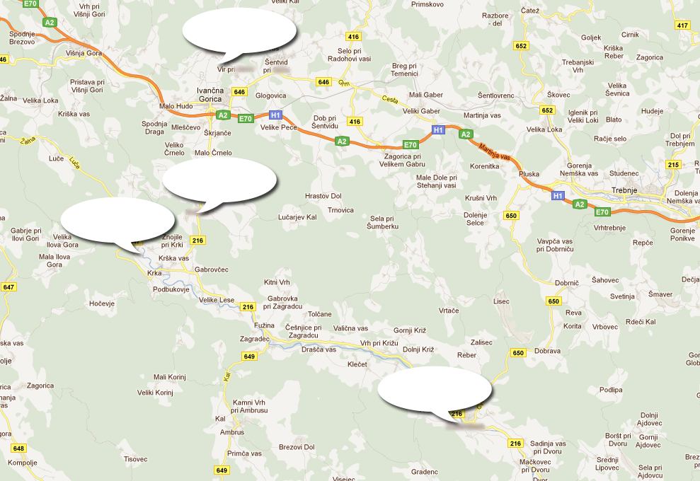

**Likovna umetnost**

**Samostan Stična: KRIŽNI HODNIK**

Arhitekturni prostor, ki je srce samostana in hkrati tudi najznamenitejši del je križni hodnik. Kot pomemben razvojni člen se uvršča v vrsto redkih ohranjenih spomenikov prve dobe reda in med edinstvene spomenike cistercijanske arhitekture v Evropi.

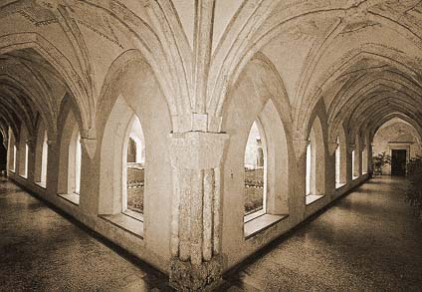

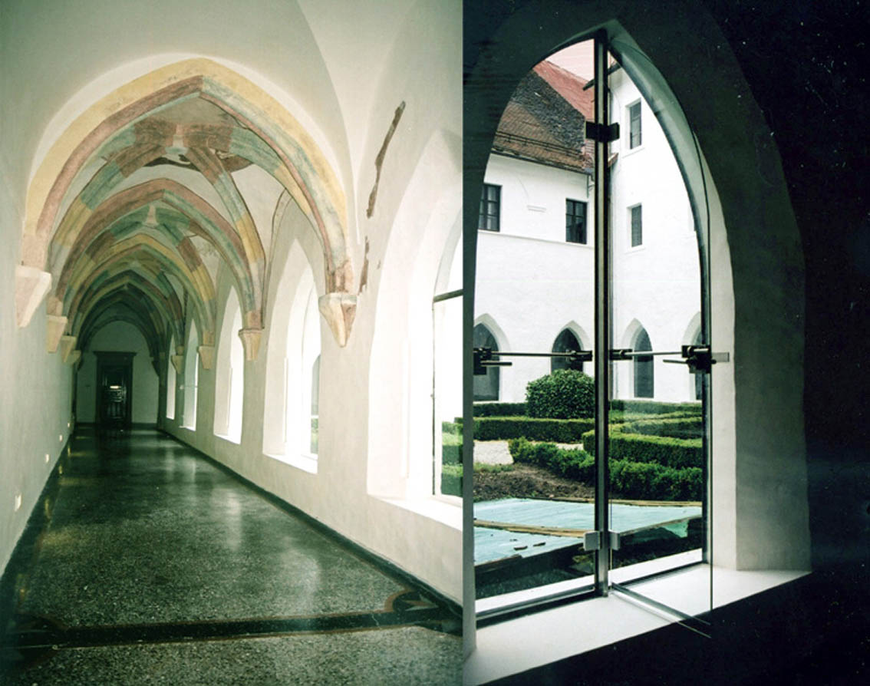

1. Zakaj se stavbni del okrog vrta z vodnjakom imenuje križni hodnik?
2. Kateri je prevladujoči slog v arhitekturi križnega hodnika? (romanika, gotika, renesansa, klasicizem...)
3. Katere značilnosti tega sloga prepoznaš v hodniku?

1. Mnoge slikarije od nekoč 24 poslikanih obokov je skoraj že uničil čas. Toda vseeno se jih je nekaj dokaj ohranilo. Katere motive opaziš?

ZGODOVINA

**Srednji vek na Slovenskem**

1. Kaj je samostan?  
   __________________________________________________________________
2. Kaj so redovi?  
   __________________________________________________________________
3. Kateremu redu pripada Stična?  
   __________________________________________________________________
4. Kdaj nastane samostan Stična?  
   __________________________________________________________________
5. Čemu so se takrat posvečali in kaj delajo danes?  
   __________________________________________________________________
6. Zakaj so ga razpustili 1784 leta?  
   __________________________________________________________________
7. Ali poznaš kako osebnost, ki je povezana s tem samostanom?Utemelji.  
   __________________________________________________________________
8. Od kod ime Žužemberk?  
   __________________________________________________________________
9. Kdaj nastane grad Žužemberk?  
   __________________________________________________________________

**SLOVENŠČINA**

**NEUMETNOSTNA BESEDILA, BESEDILNE VRSTE**

|  |
| --- |
| *Na ekskurziji opazuj in poslušaj, zapisuj si najpomembnejše podatke, kasneje dobro opravi nalogo.* |

**1. JAVNO OBVESTILO**

V učbeniku za slovenščino Na pragu besedila 2 je o javnem obvestilu napisano naslednje:

|  |
| --- |
| *Javno obvestilo je besedilo, v katerem sporočevalec javnosti naznanja, da se bo nekaj pomembnega zgodilo oz. se dogaja. Po navadi je objavljeno v množičnih občilih*.  *Množičnemu naslovniku naznanja en pomemben dogodek in sporoča dejstva:* ***kdo obvešča*** *in* ***koga obvešča*** *(naslovnik pogosto ni imenovan),* ***kaj se bo zgodilo*** *ter* ***kdaj in kje*** *se bo to zgodilo; včasih je pojasnjen tudi* ***vzrok dogodka****. Obvestilo je kratko, oblika pa šablonska. V* ***t.i. glavi sta pogosto zapisana logotip podjetja ali ustanove ter naslov Obvestilo****. Sledi* ***ogovorni del*** *(izvemo za naslovnika: npr. vse udeležence obveščamo; ali za ime človeka oz. ustanove, ki obvešča: npr. Mestna občina Ljubljana obvešča). Nato je napisana* ***vsebina******obvestila*** *(pomembnejši podatki so natisnjeni krepkeje). Priložena je lahko skica, ki ponazarja vsebino. Besedilo se konča* ***s podpisom sporočevalca****, včasih* ***tudi z vljudnostno povedjo.***  *Razumljivo mora biti čim širšemu krogu ljudi.* |

Na ekskurziji zbiraj in si zapiši tiste podatke, ki jih boš potreboval za tvorbo javnega obvestila.

Tvori javno obvestilo za šolsko spletno stran o ekskurziji na Dolenjsko. Obvestilo naj vsebuje zapis o namenu ekskurzije, o njenem poteku s predstavitvijo poti, podatke o odhodu in vrnitvi, o potrebni opremi in drugih posebnosti. Upoštevaj značilnosti zgradbe javnega obvestila in pazi na jezik ter slog pisanja.

**2. POROČILO**

V učbeniku za slovenščino Na pragu besedila 2 je o poročilu napisano naslednje:

|  |
| --- |
| *Časopisno/radijsko/televizijsko poročilo je pripovedovalno besedilo, namenjeno širši javnosti, zato spada med publicistična besedila.*  *V poročilu sporočevalec seznani naslovnika s tem, da se je zgodil aktualni dogodek, kje in kdaj (zakaj) se je zgodil ter kdo je pri tem sodeloval, predstavi pa tudi potek dogodka (po tem se loči od novice). Tvorec po navadi najprej predstavi rezultat dogodka, šele nato pa potek dogodka od začetka do konca; rezultat dogodka pogosto navede v naslovu (želi pritegniti pozornost). Navadno nima uvoda in zaključka. Praviloma je objektivno besedilo, pripovedovalno (glagoli so v pretekliku).* |

Napiši časopisno poročilo o aktualnem dogodku, ekskurziji na Dolenjsko.

Podatke, ki jih za poročilo potrebuješ, zbiraj na ekskurziji, si jih zabeleži in pred pisanjem poročila uredi.

Pri pisanju upoštevaj značilnosti te besedilne vrste. Pazi na zgradbo, jezik in slog pisanja.

|  |
| --- |
| **Napiši obe besedilni vrsti. Na ekskurziji zberi vse potrebne podatke.** |

Priloga 3: Časovnica za delavnice

DELAVNICE V ŠOLI, TOREK, 20. 9. 2011 (8.00-12.00)

|  |  |  |  |  |  |
| --- | --- | --- | --- | --- | --- |
|  | 1.ura | 2.ura |  | 3.ura | 4.ura |
| 2.d | GEO | LUM/GLA | MALICA | SLO | ZGO |
| 2.e | LUM/GLA | SLO | MALICA | ZGO | GEO |
| 2.f | SLO | ZGO | MALICA | GEO | LUM |

DELAVNICE V ŠOLI, SREDA, 21. 9. 2011 (11.00-15.00)

|  |  |  |  |  |  |
| --- | --- | --- | --- | --- | --- |
|  | 1.ura | 2.ura |  | 3.ura | 4.ura |
| 2.a | GEO | LUM/GLA | MALICA | SLO | ZGO |
| 2.b | LUM/GLA | SLO | MALICA | ZGO | GEO |
| 2.c | SLO | ZGO | MALICA | GEO | LUM |

Priloga 4: Delovni listi za delavnice v šoli

**Geografija**

1. Na zemljevidu Slovenije poišči geografsko ime za del Dolenjske, ki jo bomo / smo jo obiskali.

_____________________________________________________________________.

1. Senegačnik Jurij , **Slovenija 2** : geografija za 4. letnik gimnazij ,založba Rokus)

V imenovanem učeniku poišči ime **makroregije**, ki ji pokrajina iz naloge 1 pripada .

______________________________________________________________________

1. Imenuj tip površja , ki mu pripada regija iz naloge 1 .

________________________________________________________________________

1. Navedi 5 različnih oblik površja, ki so značilni za pokrajino, ki jo spoznavamo .

____________________________________________________________________________________________________________

1. Na spletu poišči slike, ki prikazujejo značilne oblike površja Dolenjske, naravno ali kulturno dediščino .
2. Na karti Slovenije izmeri razdaljo med Mariborom in Žuženberkom . Izmerjena razdalja bo v cm . Merilo karte Slovenije je 1: ________________.
3. S pomočjo navigacije na spletu izmeri dejansko dolžino poti ,ki smo jo opravili .

_______________________________________________________________________ .

GLASBA V SREDNJEM VEKU (500 – 1520)

1)

2) NOTNI ZAPISI

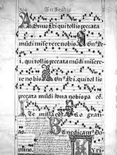 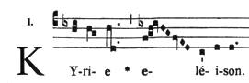

_____________________ ______________________

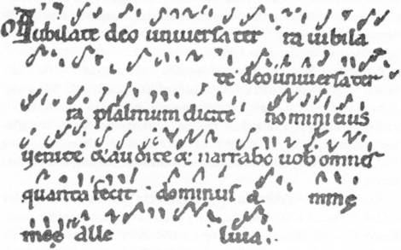

________________________

3) POMEMBNI SKLADATELJI:

- v Franciji:________________________________________________________________________

- v Italiji: ___________________________________________________________________________

- v Angliji:__________________________________________________________________________

4) SREDNJEVEŠKA GLASBA NA SLOVENSKEM

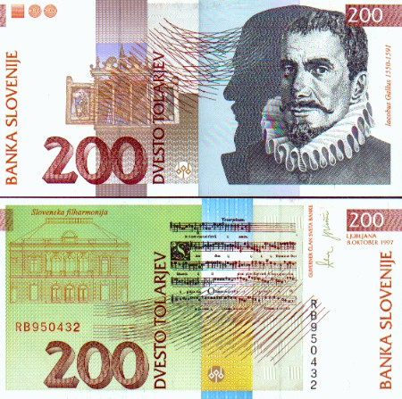 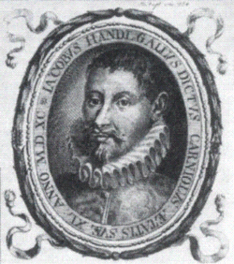

______________________________ __________________________

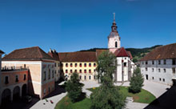 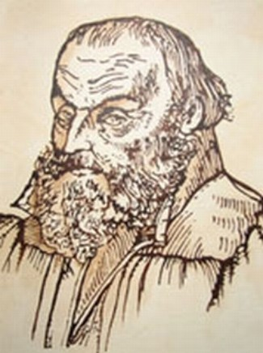

______________________________ ________________________

1570 – izide prva SLOVENSKA PESMARICA